KVS
Karaté Club du Val de Saône

SAISON 2012/2013

Reprise des cours et Inscriptions
au Gymnase Intercommunal de
Bâgé la Ville

Le Mercredi 12 Septembre 2012
à partir de 16 H30

Nous sommes présents au Forum des Associations
au Collège de Bâgé la ville samedi 8 Septembre 2012
RENSEIGNEMENTS
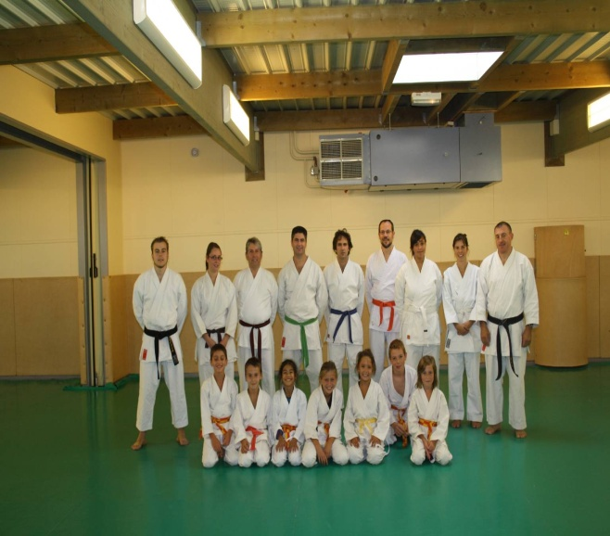

KARATE ADO-ADULTES Frédéric VEGA KVS
Président Karaté Club du Val de Saône

Tous les Mercredis Tél : 06.12.43.72.87 SAISON 2012/2013
Reprise des cours et Inscriptions
de 18 H 15 à 20 H 30 Site du club : au Gymnase Intercommunal de
www.karatéclubvaldesaone.com Bâgé la Ville
Le Mercredi 12 Septembre 2012
Parrainé par : à partir de 16 H30
ETS Didier VITTE
01750 Replonges Nous sommes présents au Forum des Associations
03.85.31.02.83 au Collège de Bâgé la ville samedi 8 Septembre 2012

